江苏省仪征中学2021-2022学年度第一学期期中复习讲义（4）

姓名 班级 学号 评价

1. 单选题

C:\Users\ADMINI~1\AppData\Local\Temp\1603962722(1).png

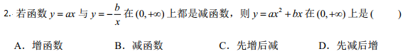



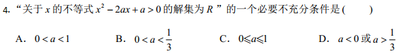

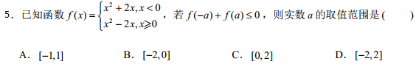

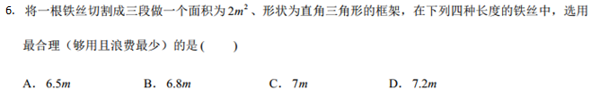

二、多选题

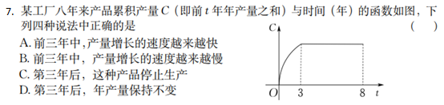

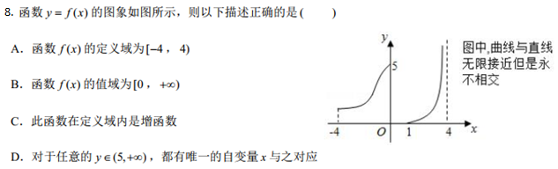

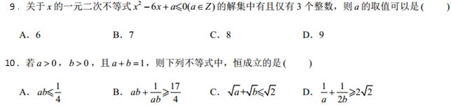

三、填空题

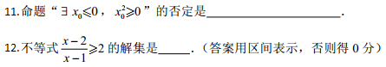

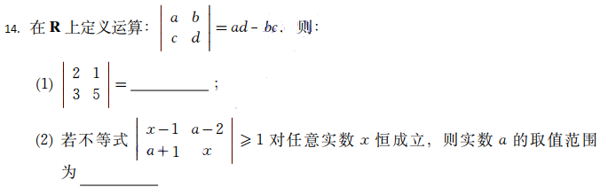

四、解答题

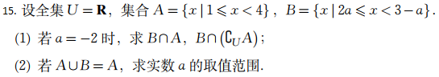

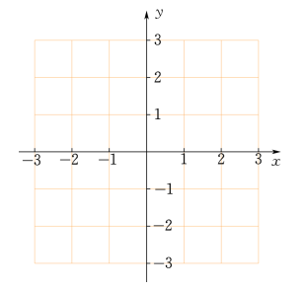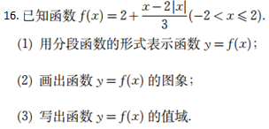

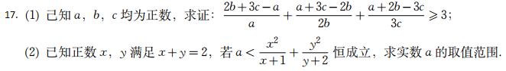

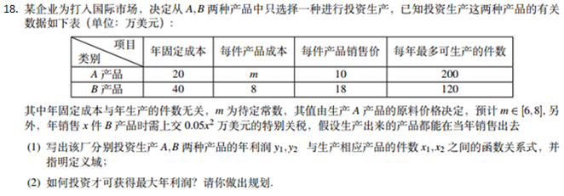

答案

1.D

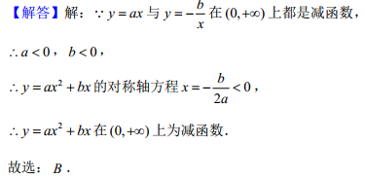2.

3.C 4.C 5.D

6.

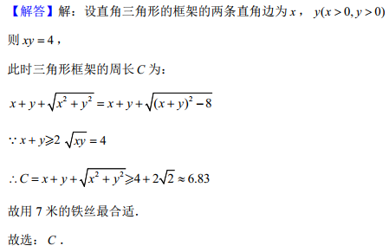

7.BC

8.

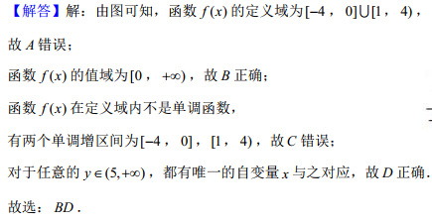

9.

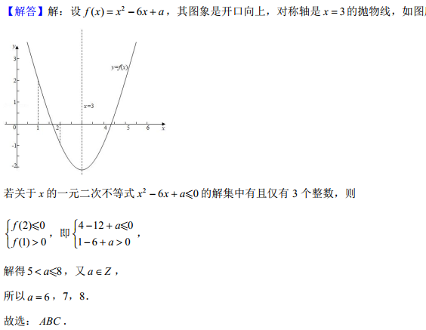

10.

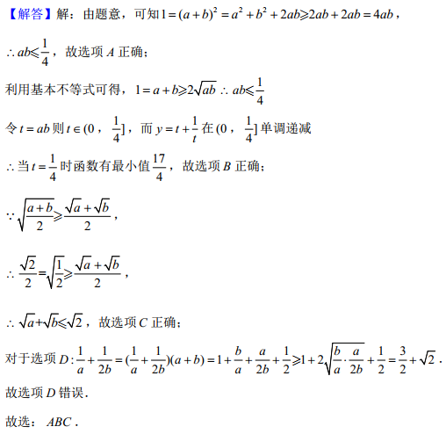

11.

C:\Users\ADMINI~1\AppData\Local\Temp\1604039083(1).png

12.

C:\Users\ADMINI~1\AppData\Local\Temp\1604039116(1).png

13. C:\Users\ADMINI~1\AppData\Local\Temp\1604039867(1).png

14. C:\Users\ADMINI~1\AppData\Local\Temp\1604039895(1).png

15.

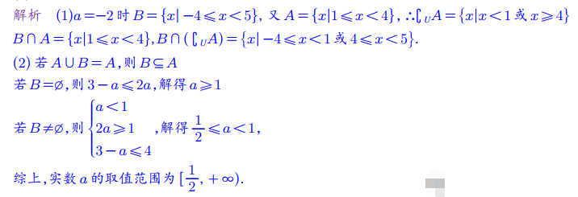

16.

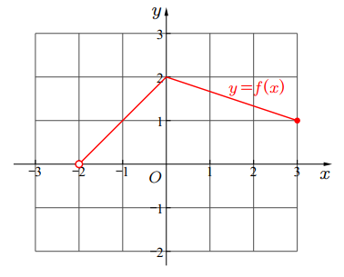

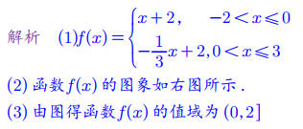

17.

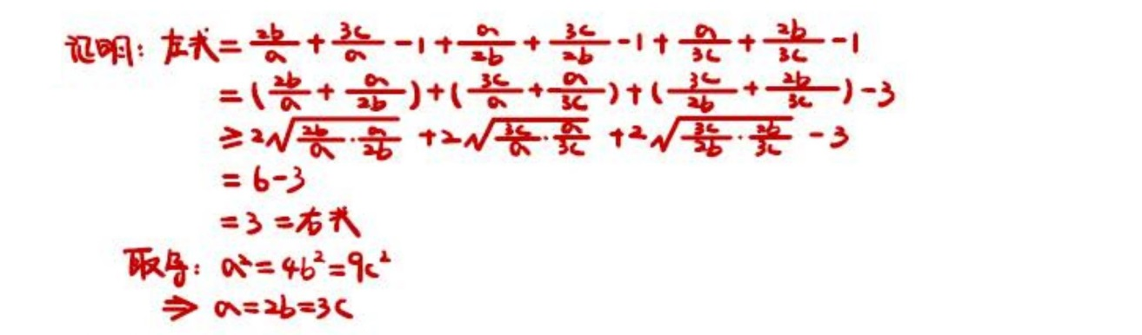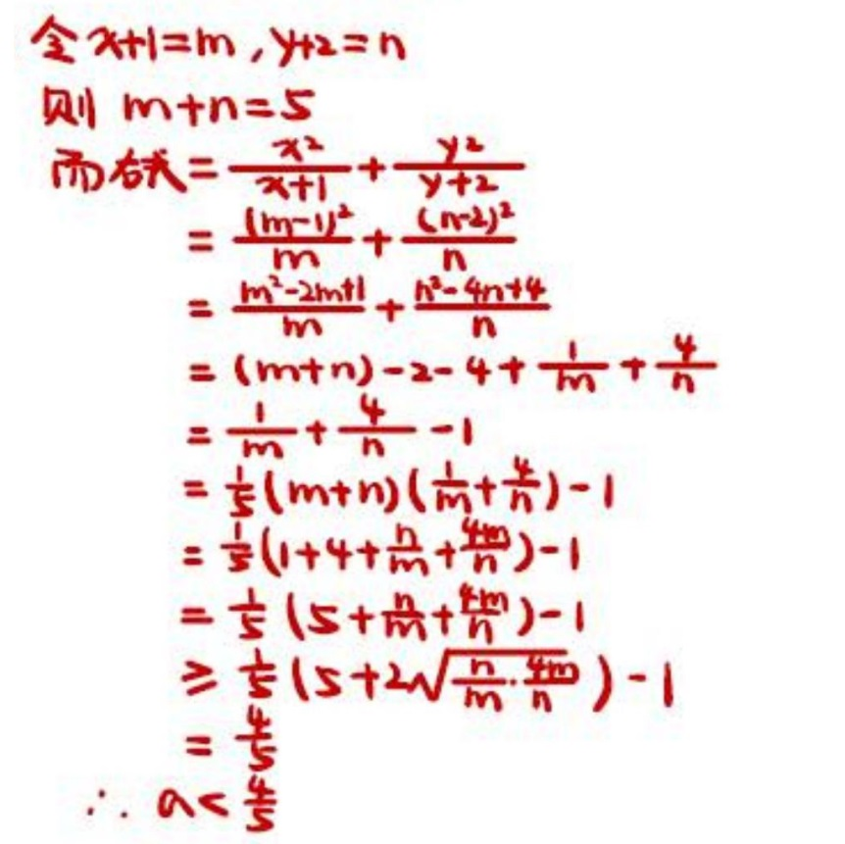

18.

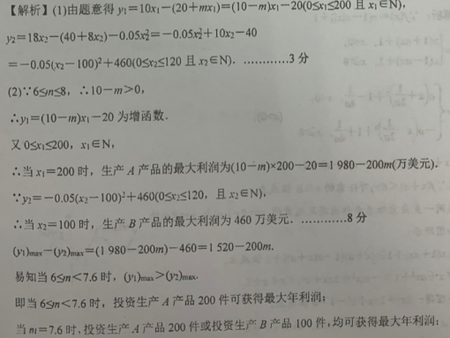

C:\Users\ADMINI~1\AppData\Local\Temp\1604038530(1).png